Predicción de la impuntualidad en una ruta de transporte público urbano de Cusco mediante aprendizaje automático: contexto del itinerario frente a información en ruta
Entregable 1: Propuesta del proyecto y revisión de los antecedentes
Jafeth Manases Cuyo Alata  Responsable del equipo  Facultad de Ciencias e Ingeniería  Pontificia Universidad Católica del Perú  Lima, Perú  [correo]@pucp.edu.pe | [Nombre del autor 2]  Facultad de Ciencias e Ingeniería  Pontificia Universidad Católica del Perú  Lima, Perú  [correo]@pucp.edu.pe | [Nombre del autor 3]  Facultad de Ciencias e Ingeniería  Pontificia Universidad Católica del Perú  Lima, Perú  [correo]@pucp.edu.pe | [Nombre del autor 4]  Facultad de Ciencias e Ingeniería  Pontificia Universidad Católica del Perú  Lima, Perú  [correo]@pucp.edu.pe
Curso 1INF02 Aprendizaje de Máquina — Semestre 2026-2

Resumen—La impuntualidad del transporte público urbano reduce la confiabilidad del servicio y prolonga la espera de los usuarios. Este documento presenta la propuesta de un estudio de aprendizaje automático para predecir el retraso con que los buses de una ruta urbana de Cusco finalizan su vuelta, a partir de los registros de un sistema de transporte inteligente: 4 707 vueltas con horas programadas y reales de paso por 18 puntos de control, y 1 630 431 registros GPS de 45 vehículos correspondientes a enero de 2025. Se plantea una tarea de regresión (retraso final en minutos) y una de clasificación en tres clases (adelantado, puntual y retrasado), evaluadas en cuatro momentos de la vuelta: antes de la salida y tras conocer 4, 8 y 12 puntos de control. Se compararán Regresión Ridge/Logística, Random Forest y XGBoost frente a líneas base de persistencia y promedio histórico, con validación temporal de ventana expansiva, MAE y F1-macro como métricas principales, y una ablación que cuantifica el aporte de la información en ruta y del GPS. Un análisis preliminar indica que el retraso es en gran parte sistemático según la franja horaria.
Palabras clave—transporte público, puntualidad, cumplimiento del itinerario, aprendizaje automático, Random Forest, XGBoost, datos AVL/GPS, Cusco.

I. Introducción
El transporte público por bus es el principal modo de movilidad en muchas ciudades latinoamericanas, y su atractivo depende en buena medida de la confiabilidad del servicio. Los sistemas de transporte inteligente (STI) equipados con localización automática de vehículos (AVL, por sus siglas en inglés) y GPS registran de forma continua la posición de cada unidad y su paso por puntos de control, lo que permite medir con precisión el cumplimiento del itinerario y abordar su predicción con técnicas de aprendizaje automático [1], [2].
En una ruta urbana, el retraso se define como la diferencia entre la hora real y la hora programada de paso; un valor negativo indica que el bus va adelantado [3]. Ambos sentidos son fallas de servicio: el retraso prolonga la espera, y el adelanto hace que el usuario que llega a tiempo pierda el bus. El problema es relevante incluso en grandes sistemas; por ejemplo, con datos de Nueva York se reporta un retraso promedio cercano a ocho minutos entre la llegada programada y la real [4].
Este trabajo estudia una ruta de transporte público de Cusco que conecta el extremo este de la ciudad con el centro histórico a través de la Av. de la Cultura. La observación de campo de los autores sugiere varias causas de desviación: los buses esperan en paraderos concurridos para captar pasajeros (por ejemplo, en las inmediaciones de la Universidad Nacional de San Antonio Abad del Cusco), hay congestión en zonas comerciales como el entorno del mercado San Pedro y en los accesos a la Av. de la Cultura, y se suman pendientes pronunciadas y una regulación limitada de la operación. Los datos confirman la magnitud del problema: tras la depuración, el 27,7 % de las vueltas termina con más de 5 min de retraso y el 17,0 % con más de 1 min de adelanto, con un patrón marcado por la hora de salida (Sección IV).
La pregunta que guía el estudio es si es posible anticipar el retraso con que un bus terminará su vuelta y en qué momento de la vuelta la predicción resulta útil para la gestión de la flota. Las contribuciones previstas son:
- Un procedimiento reproducible de integración y depuración de los dos conjuntos de datos del STI, que documenta inconsistencias detectadas en los registros.
- Una formulación que contrasta la predicción antes de la salida, basada solo en el contexto del itinerario, con la predicción actualizada durante el recorrido.
- La comparación de tres familias de modelos con respaldo en la literatura, bajo una validación temporal que evita la fuga de información.
- Un análisis de los factores que explican la impuntualidad, con implicancias para la recalibración del itinerario.
El documento se organiza así: la Sección II plantea los objetivos e hipótesis; la Sección III revisa los trabajos relacionados; la Sección IV describe el dataset; la Sección V detalla la metodología y el diseño experimental; las Secciones VI y VII presentan el plan de trabajo y las limitaciones.

II. Objetivos e hipótesis

A. Objetivo general
Desarrollar y evaluar modelos de aprendizaje automático que predigan el retraso con que un bus de transporte público de Cusco finaliza su vuelta, comparando la predicción antes de la salida con la actualizada durante el recorrido, para identificar los factores que determinan la impuntualidad y apoyar la gestión del itinerario.

B. Objetivos específicos
- OE1. Integrar y depurar los conjuntos Times y Monitoring: transformar las listas por punto de control, tratar faltantes y valores atípicos, cruzar ambos conjuntos y ubicar los puntos de control.
- OE2. Caracterizar los patrones de retraso por franja horaria, día de la semana y tramo de la ruta.
- OE3. Implementar y comparar modelos de regresión y clasificación frente a líneas base de persistencia y promedio histórico.
- OE4. Cuantificar el aporte de los retrasos observados en ruta (k = 0, 4, 8, 12 puntos de control) y de las variables derivadas del GPS frente al contexto del itinerario.
- OE5. Identificar los factores más influyentes mediante importancia de variables y discutir sus implicancias para el itinerario.

C. Hipótesis
H1. Los modelos de aprendizaje automático obtienen un error menor que las líneas base de persistencia y promedio histórico. H2. El error de predicción disminuye a medida que aumenta el número k de puntos de control observados. H3. Las variables derivadas del GPS reducen el error respecto de usar solo los registros de puntos de control.

III. Trabajos relacionados

A. Predicción de llegada y retraso con datos AVL/GPS
Lin y Zeng [3] desarrollaron cuatro algoritmos de estimación de la llegada del bus que usan información creciente: posición GPS, horario programado, correlación del retraso y tiempo de espera en paradas de control horario. Concluyeron que el tiempo de permanencia en dichas paradas es el factor más relevante para el desempeño, hallazgo directamente vinculado con las esperas en paraderos concurridos observadas en Cusco. Jeong y Rilett [5] propusieron modelos de predicción de llegada con datos AVL que consideran el cumplimiento del horario y los tiempos de permanencia en paradas. Liu et al. [6] compararon modelos de amplio uso (retraso, k vecinos más cercanos, regresión kernel, modelo aditivo y LSTM) y propusieron un preprocesamiento de GPS que reduce el número de puntos requeridos. Rashvand et al. [4] emplearon una red neuronal totalmente conectada sobre datos de Nueva York y reportaron mejor desempeño que métodos clásicos como SVR.

B. Ensambles de árboles para la puntualidad
Martyanov et al. [7] predicen el retraso por parada con datos AVL, definido como la desviación entre la llegada observada y la programada. Random Forest, XGBoost y CatBoost alcanzaron una precisión comparable (RMSE ≈ 5,4 min; MAE ≈ 3,6 min; R² ≈ 0,44) con validación cruzada temporal anidada, y observan que pequeñas desviaciones iniciales tienden a amplificarse a lo largo de la ruta. Meyer-Hollatz et al. [8] implementaron cuatro modelos para predecir retrasos de salida con tres años de datos AVL; con XGBoost, añadir clima y feriados mejoró el MAE medio en 17,33 % respecto de usar solo AVL y características del horario, un diseño de ablación análogo al de H3. En la tesis de Taparia [9], Gradient Boosting superó al promedio histórico y a la regresión lineal en la predicción de llegadas a paradas. Cao et al. [10] clasificaron la puntualidad en tres clases (a tiempo, adelantado y retrasado) con Random Forest, usando umbrales de 80 s de adelanto y 320 s de retraso, y sugirieron evaluar Gradient Boosting como trabajo futuro.

C. Predicción con anticipación y clasificación probabilística
Sun et al. [11] predijeron con regresión logística la probabilidad de que un bus sufra apelotonamiento (bus bunching) usando registros GPS de al menos k paradas aguas arriba, en una ruta circular de Kioto; frente a regresión lineal y SVM como referencias, mostraron mediante análisis ROC el compromiso entre sensibilidad y especificidad que enfrenta el operador. Yu et al. [12] detectaron apelotonamiento con máquinas de vectores de soporte de mínimos cuadrados e identificaron más del 95 % de los eventos, sin un deterioro significativo al aumentar el horizonte de anticipación. Estos trabajos inspiran el análisis por número de puntos de control observados (k) y el énfasis en el recall de la clase de interés.

D. Revisiones
Alexandre et al. [1] presentan una revisión sistemática de soluciones de aprendizaje automático para el transporte por bus, que detalla tipos de datos y algoritmos y señala problemas poco explorados. Singh y Kumar [2] revisan la predicción del tiempo de llegada de buses con inteligencia artificial.

E. Síntesis y brecha
La Tabla I resume los antecedentes más cercanos. La mayoría predice la llegada o el retraso en la siguiente parada; pocos contrastan explícitamente cuánto se puede anticipar antes de la salida frente a lo que añade la información en ruta. Además, en la búsqueda realizada no se encontraron estudios aplicados a ciudades peruanas, donde la operación presenta prácticas como la espera prolongada en paraderos para captar pasajeros.
TABLA I
Antecedentes más cercanos a la propuesta
Ref. | Datos | Tarea | Modelos | Evaluación
[3] | GPS, Blacksburg (EE. UU.) | Llegada a parada | 4 algoritmos con información creciente | Precisión, robustez, estabilidad
[6] | GPS de buses (gran escala) | Tiempo de llegada | Retraso, k-NN, kernel, aditivo, LSTM | RMSE comparativo
[7] | AVL + horario | Retraso por parada | RF, XGBoost, CatBoost | CV temporal anidada
[8] | AVL (3 años) + clima, feriados | Retraso de salida | 4 modelos ML; mejor XGBoost | MAE; ablación
[9] | AVL/GPS archivados | Llegada y tiempo de viaje | Prom. histórico, LR, GB; ANN, LSTM | Conjunto de prueba
[10] | Buses + horario GTFS | Puntualidad (3 clases) | Random Forest | CV de 10 pliegues
[11] | GPS, Kioto | Apelotonamiento a k paradas | Logística vs. LR, SVM | ROC

IV. Descripción del dataset

A. Origen
Los datos provienen de un STI del transporte público de Cusco y fueron proporcionados por los docentes del curso en dos archivos CSV: Times.csv (registros de paso por puntos de control) y Monitoring.csv (registros georreferenciados). Ambos comparten el identificador del vehículo, la fecha y el número de vuelta, que se usan como llave de cruce.

B. Registros de puntos de control (Times.csv)
Contiene 4 707 vueltas de 45 vehículos en 27 días consecutivos (06/01/2025 al 01/02/2025). Cada fila es una vuelta completa con 18 puntos de control (PC), y tres de sus columnas son listas de 18 valores (Tabla II). El README describe difference_time como la diferencia entre end_time y start_time; la verificación numérica muestra que start_time contiene las horas programadas, end_time las horas reales, y que la desviación corresponde a (1), con coincidencia en el 100 % de los 76 980 valores válidos:
d_{i,j} = trunc[(t^{real}_{i,j} − t^{prog}_{i,j}) / 60] (1)
donde d_{i,j} es la desviación en minutos de la vuelta i en el PC j, truncada hacia cero. Un valor negativo indica adelanto y uno positivo, retraso. Esta interpretación se confirmará con los docentes.
TABLA II
Variables de Times.csv (semántica verificada)
Columna | Contenido
id | Identificador del registro (vuelta)
lap | Número de vuelta del vehículo en el día (1 a 8)
date, time | Fecha y hora programada de salida (igual al primer valor de start_time)
start_time | Lista de 18 horas programadas de paso (PC1…PC18)
end_time | Lista de 18 horas reales de paso
difference_time | Lista de 18 desviaciones en minutos según (1); “-” indica faltante
vehicle_id_id | Identificador del vehículo (45 unidades)

C. Registros georreferenciados (Monitoring.csv)
Contiene 1 630 431 registros de 9 variables (fecha, hora, vuelta, latitud, longitud, velocidad, rumbo y vehículo) de los mismos 45 vehículos, entre el 01/01/2025 y el 01/02/2025 (32 días), sin valores nulos. El intervalo mediano entre registros consecutivos de un vehículo es de 25 s, pero aumenta a 75 s cuando el bus está detenido (velocidad ≤ 2 km/h); por ello, el tiempo detenido debe calcularse como duración y no como conteo de registros. La velocidad media es de 25 km/h. El cruce con Times.csv cubre el 99,9 % de las vueltas, con unos 300 registros GPS por vuelta; los registros del 01 al 05 de enero y los de vuelta 0 no tienen contraparte y solo se usarán en el análisis exploratorio.

D. Ruta y puntos de control
Los PC se ubicaron tomando, para cada vuelta, el registro GPS más cercano en el tiempo (±30 s) a la hora real de paso, y calculando la mediana de las coordenadas sobre una muestra de 1 500 vueltas; la desviación mediana respecto de esa ubicación es de 25 a 50 m según el PC. La ruta es de ida y vuelta (Fig. 1): parte del extremo este (PC1), llega al punto más occidental (PC10) y retorna hasta PC18, ubicado a 894 m de PC1. El orden de los PC es siempre el mismo: en más del 99,9 % de las vueltas la posición GPS al pasar por PC1 y por PC10 está a menos de 300 m de su ubicación de referencia, y en el 99,6 % en el caso de PC18. Por ello, cada vuelta tiene una sola variable objetivo: la desviación en PC18. La Tabla III describe los PC.
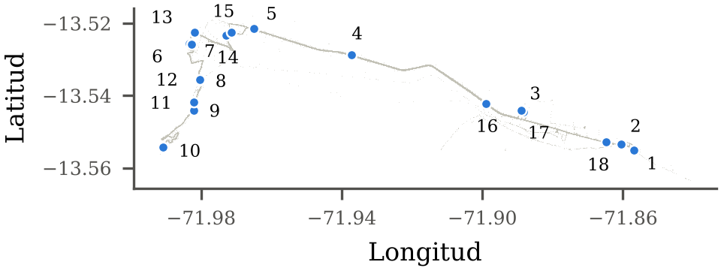
Fig. 1. Ruta estudiada y ubicación de los 18 puntos de control estimada a partir del GPS. En gris, una muestra de 60 000 registros GPS.
TABLA III
Puntos de control de la ruta
PC | Lat., Lon. | t (min) | Descripción
1 | −13,5552; −71,8568 | 0 | Inicio de la vuelta (extremo este)
2 | −13,5535; −71,8606 | 2 | Punto concurrido
3 | −13,5445; −71,8883 | 13 | Punto concurrido
4 | −13,5288; −71,9372 | 30 | Av. de la Cultura
5 | −13,5216; −71,9651 | 43 | Av. de la Cultura, cerca del centro histórico
6 | −13,5256; −71,9833 | 61 | Punto concurrido
7 | −13,5259; −71,9827 | 62 | Punto concurrido
8 | −13,5359; −71,9804 | 68 | Punto concurrido
9 | −13,5441; −71,9821 | 74 | Punto concurrido
10 | −13,5543; −71,9908 | 84 | Punto más occidental (retorno)
11 | −13,5419; −71,9821 | 93 | Punto concurrido
12 | −13,5355; −71,9804 | 97 | Punto concurrido
13 | −13,5226; −71,9818 | 109 | Inmediaciones del mercado San Pedro (zona comercial)
14 | −13,5233; −71,9728 | 115 | Av. Tullumayo, acceso a la Av. de la Cultura
15 | −13,5226; −71,9714 | 119 | Punto concurrido
16 | −13,5423; −71,8991 | 147 | Av. de la Cultura
17 | −13,5441; −71,8888 | 150 | Punto concurrido
18 | −13,5529; −71,8648 | 161 | Fin de la vuelta (extremo este)
t: minutos desde la salida en el horario programado de 161 min, el más frecuente. Descripciones según la observación de campo de los autores.

E. Calidad de los datos
La Tabla IV resume los problemas detectados y su tratamiento. Destaca que 148 vueltas presentan horas programadas desordenadas, lo que indica registros corruptos; al excluirlas, el sistema queda con solo cuatro horarios programados distintos.
TABLA IV
Problemas de calidad y tratamiento
Problema | Magnitud | Tratamiento
Desviación “-” (hora real corrupta) | 7 746 de 84 726 PC (9,14 %) | Faltante
Desviación |d| > 60 min | 156 PC | Faltante (atípico)
Horario programado no monótono | 148 vueltas (3,1 %) | Excluir vuelta
PC18 sin valor válido | 555 vueltas | Excluir del objetivo
GPS duplicado (vehículo, fecha, hora) | 6 783 registros | Eliminar
Velocidad GPS atípica | Máximo 107 km/h | Umbral físico a definir en EDA
Tras la depuración quedan 4 559 vueltas, de las cuales 4 004 tienen retraso final válido.

F. Análisis exploratorio preliminar
El retraso final en PC18 tiene media de 2,72 min, mediana de 2 min y desviación estándar de 8,22 min. La Tabla V muestra que el retraso depende fuertemente del horario y de la hora de salida: las vueltas del horario de 147 min (salida mediana 5:50) terminan en promedio 5,1 min adelantadas, mientras que en el horario de 170 min de la tarde el 53,7 % termina con más de 5 min de retraso, pese a que ese horario asigna más tiempo. La Fig. 2 confirma el patrón por hora de salida: −20,0 min de media a las 4 h y +11,3 min a las 17 h. Este comportamiento es coherente con la demanda: en la madrugada hay pocos pasajeros y no hay motivo para esperar en los paraderos, mientras que al mediodía y por la tarde, con la salida de escolares y trabajadores, las esperas para llenar el bus se prolongan.
TABLA V
Retraso final según el horario programado
Duración prog. | Vueltas | Salida (mediana) | Media (min) | % retraso > 5 | % adelanto > 1
147 min | 642 | 5:50 | −5,09 | 12,3 | 52,8
161 min | 2 700 | 11:02 | +3,91 | 26,0 | 10,3
168 min | 178 | 17:45 | +3,89 | 39,3 | 13,5
170 min | 484 | 17:37 | +6,00 | 53,7 | 8,1

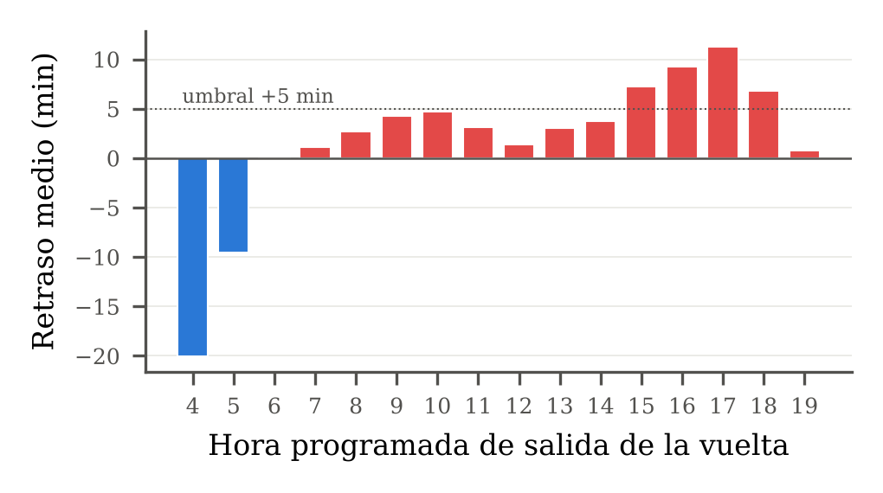
Fig. 2. Retraso medio en PC18 según la hora programada de salida (horas con al menos 30 vueltas). Rojo: retraso; azul: adelanto.
La Fig. 3 muestra dónde se genera el retraso. El tramo PC13–PC14, del mercado San Pedro a la Av. Tullumayo, añade en promedio 2,79 min, y el tramo PC5–PC6, junto al centro histórico, 1,19 min. En cambio, el tramo PC14–PC15 recupera 1,96 min pese a que ambos PC distan unos 175 m, lo que sugiere un punto de regulación o espera que deberá analizarse. El tramo PC15–PC16, que recorre la Av. de la Cultura, es el más variable (desviación estándar de 3,44 min).
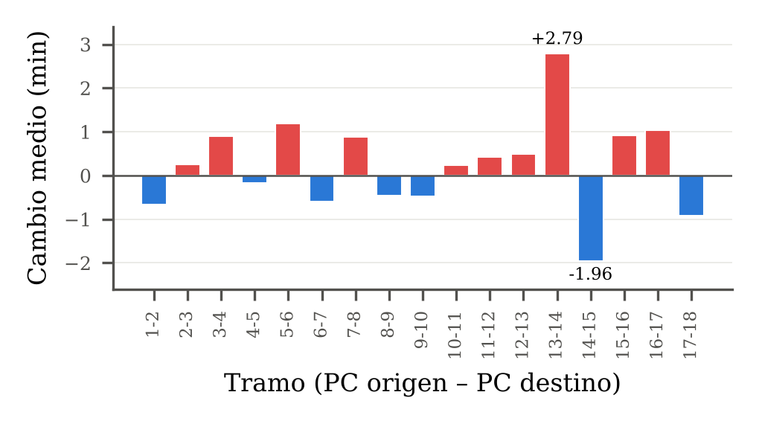
Fig. 3. Cambio medio de la desviación en cada tramo entre puntos de control consecutivos. Valores positivos: el tramo genera retraso; negativos: el bus recupera tiempo.

G. Variables relevantes
Se definen tres conjuntos de variables, organizados para la ablación de la Sección V:
- F0 (contexto del itinerario): hora programada de salida, día de la semana, número de vuelta, horario programado (duración) y vehículo.
- F1 (información en ruta): F0 más las desviaciones d_{i,1}, …, d_{i,k} de los k primeros PC.
- F2 (GPS): F1 más agregados GPS de los tramos ya recorridos: velocidad media ponderada por tiempo, variabilidad de la velocidad y tiempo detenido.

V. Metodología propuesta

A. Formulación del problema
Para la vuelta i, la variable objetivo de regresión es y_{i} = d_{i,18}. La predicción en el momento k, tras observar k puntos de control, es:
ŷ^{(k)}_{i} = f_{k}(x^{(k)}_{i}), k ∈ {0, 4, 8, 12} (2)
donde x^{(k)}_{i} reúne las variables de F0, F1 o F2 disponibles hasta el paso por PC k. El caso k = 0 corresponde a la predicción antes de la salida. Para la clasificación, cada vuelta se asigna a una de tres clases:
c_{i} = adelantado, si y_{i} < −1
c_{i} = puntual, si −1 ≤ y_{i} ≤ 5 (3)
c_{i} = retrasado, si y_{i} > 5
Los umbrales se apoyan en Cao et al. [10], que usan 80 s de adelanto y 320 s de retraso. Como la desviación se trunca a minutos según (1), “adelantado” equivale a un adelanto de al menos 120 s y “retrasado” a un retraso de al menos 360 s. Con los datos depurados, las clases representan el 17,0 %, 55,3 % y 27,7 % de las vueltas. Para evitar fuga de información, toda variable de x^{(k)}_{i} debe calcularse solo con registros anteriores al paso real por PC k.

B. Preprocesamiento
- Transformar las listas de Times.csv a una estructura de 18 PC por vuelta y convertir horas a segundos.
- Marcar como faltantes las desviaciones “-” y las de |d| > 60 min; excluir las vueltas con horario no monótono y, para el objetivo, las vueltas sin d_{i,18} válido.
- Eliminar duplicados del GPS y filtrar velocidades físicamente imposibles.
- Cruzar ambos conjuntos por (vehículo, fecha, vuelta) y asignar cada registro GPS a su tramo usando las horas reales de paso.
- Imputar faltantes en d_{i,1..k}: XGBoost los maneja de forma nativa [17]; para Ridge/Logística y Random Forest se usará el último valor observado más un indicador de faltante.
- Codificar las variables categóricas (one-hot para los modelos lineales) y estandarizar las numéricas para los modelos lineales.

C. Algoritmos
Se evaluarán dos líneas base y tres modelos, elegidos porque cubren familias con distinto compromiso sesgo-varianza [14] y porque cuentan con antecedentes en la literatura revisada (Tabla VI).
Líneas base. (B1) Persistencia: el retraso final es igual al último retraso observado (solo para k > 0), equivalente al método de propagación del retraso [6]. (B2) Promedio histórico por hora de salida para regresión, y clase mayoritaria para clasificación, como en [9]. Un modelo que no supere estas referencias no aporta valor.
M1. Regresión Ridge y Regresión Logística multinomial. Modelos lineales con penalización L2 [13], de sesgo alto y varianza baja, cuyos coeficientes son interpretables. Miden qué parte del problema es lineal y sirven de referencia, como la regresión lineal en [9], [11]; la regresión logística es además el modelo propuesto en [11].
M2. Random Forest. Promedia árboles de decisión entrenados sobre muestras bootstrap con subconjuntos aleatorios de variables, lo que reduce la varianza respecto de un árbol individual [15]. Captura interacciones no lineales (por ejemplo, hora × día) sin especificarlas. Se usa en [7] y en la clasificación de puntualidad en tres clases de [10].
M3. XGBoost. Implementación regularizada de gradient boosting [16], [17] que ajusta árboles de forma secuencial sobre los residuos, reduciendo el sesgo, y maneja valores faltantes de forma nativa. Fue el mejor modelo en [8], comparable al mejor en [7], y Gradient Boosting superó a las alternativas en [9].
TABLA VI
Modelos seleccionados y antecedentes
Modelo | Familia | Fundamento | Antecedentes
Ridge / Logística | Lineal | Penalización L2; interpretable | [9], [11]
Random Forest | Bagging de árboles | Reduce varianza; interacciones | [7], [10]
XGBoost | Boosting de árboles | Reduce sesgo; faltantes nativos | [7], [8], [9]

Se descartan las redes recurrentes (LSTM, GRU) y las redes densas usadas en [4], [6]: con unas 4 000 vueltas tabulares y una señal concentrada en el contexto horario (Sección V-E), su complejidad no se justifica, por lo que se proponen como trabajo futuro.

D. Diseño experimental
Escenarios. Cada modelo se evaluará en las dos tareas (regresión y clasificación), para k ∈ {0, 4, 8, 12} y con los conjuntos F0 (k = 0), F1 y F2 (k > 0). La comparación F1 frente a F2 constituye la ablación de H3, análoga al diseño de [8].
Partición temporal. Una partición aleatoria mezclaría vueltas de un mismo día y sobreestimaría el desempeño, por lo que se separa a lo largo del eje temporal, como en [7]. Los últimos 5 días (28/01 al 01/02, 758 vueltas) forman el conjunto de prueba, que se usará una sola vez al final. Los 22 días previos (06/01 al 27/01, 3 246 vueltas) son el conjunto de desarrollo, sobre el que se aplica validación cruzada de ventana expansiva con cuatro pliegues (Tabla VII).
TABLA VII
Pliegues de validación cruzada temporal
Pliegue | Entrenamiento | Validación
1 | 06/01 – 15/01 (10 días) | 16/01 – 18/01
2 | 06/01 – 18/01 (13 días) | 19/01 – 21/01
3 | 06/01 – 21/01 (16 días) | 22/01 – 24/01
4 | 06/01 – 24/01 (19 días) | 25/01 – 27/01

Ajuste de hiperparámetros. Búsqueda en malla sobre los pliegues de la Tabla VII, seleccionando la configuración con menor MAE (regresión) o mayor F1-macro (clasificación) promedio. Espacios propuestos: Ridge/Logística, α o C ∈ {0,01; 0,1; 1; 10; 100}; Random Forest, número de árboles ∈ {200, 500}, profundidad máxima ∈ {ninguna, 10, 20}, mínimo de muestras por hoja ∈ {1, 5, 10}; XGBoost, número de árboles ∈ {200, 400, 800}, tasa de aprendizaje ∈ {0,03; 0,1}, profundidad ∈ {3, 4, 6}, submuestreo ∈ {0,8; 1,0}. En clasificación se comparará además la ponderación de clases balanceada frente a la ausencia de ponderación.
Métricas de regresión. La métrica principal es el MAE, por estar en minutos y ser robusto ante valores extremos; se reportan también el RMSE, que penaliza errores grandes, y R²:
MAE = (1/n) Σ|y_{i} − ŷ_{i}|, RMSE = [(1/n) Σ(y_{i} − ŷ_{i})²]^{1/2} (4)
Métricas de clasificación. Dado el desbalance de clases, la exactitud sería engañosa. La métrica principal es el F1-macro, promedio no ponderado del F1 de cada clase; se reportan además el recall de la clase “retrasado”, la más relevante para la operación [11], la matriz de confusión y el área bajo la curva precisión-recall (uno contra el resto):
F1-macro = (1/3) Σ_{c} 2·P_{c}·R_{c} / (P_{c} + R_{c}) (5)
Comparación estadística. Los resultados se reportan como media ± desviación estándar entre pliegues. En el conjunto de prueba, el mejor modelo se comparará con las líneas base mediante la prueba de rangos con signo de Wilcoxon [19] sobre los errores absolutos pareados por vuelta (regresión) y la prueba de McNemar [20] sobre los aciertos pareados (clasificación), con α = 0,05.
Interpretación. Se calculará la importancia de las variables por permutación [15] sobre el conjunto de prueba para responder qué factores explican la impuntualidad (OE5).

E. Análisis preliminar de viabilidad
Para verificar que el problema es abordable, se entrenaron los modelos sin ajuste de hiperparámetros con los días 06/01 al 23/01 (2 670 vueltas) y se evaluaron con los días 24/01 al 27/01 (576 vueltas), sin usar el conjunto de prueba. La Tabla VIII muestra los resultados.
TABLA VIII
Resultados preliminares en validación (sin ajuste)
 | MAE (min) |  |  |  | F1-macro
k | Pers. | Ridge | RF | XGB | Log. | RF | XGB
0 | — | 4,53 | 3,92 | 3,86 | 0,67 | 0,71 | 0,69
4 | 7,05 | 4,39 | 3,83 | 3,73 | 0,69 | 0,72 | 0,72
8 | 5,04 | 3,97 | 3,60 | 3,62 | 0,71 | 0,72 | 0,74
12 | 4,41 | 3,23 | 3,33 | 3,14 | 0,73 | 0,74 | 0,75
Líneas base en el mismo periodo: media global, MAE 6,69 min; promedio histórico por hora (B2), MAE 5,36 min; clase mayoritaria, F1-macro 0,22. Variables F0 y F1; en negrita, el mejor valor por fila y tarea.
Tres observaciones respaldan la propuesta. Primero, todos los modelos superan con amplitud a las líneas base, lo que da sustento preliminar a H1. Segundo, el contexto del itinerario (k = 0) ya predice buena parte del retraso: XGBoost logra un MAE de 3,86 min antes de la salida, frente a 5,36 min del promedio histórico, lo que indica que el retraso es en gran medida sistemático. Tercero, la información en ruta mejora la predicción de forma moderada y sobre todo en la segunda mitad de la vuelta (de 3,86 a 3,14 min con XGBoost al pasar de k = 0 a k = 12), lo que matiza H2. En una exploración inicial con la misma partición, agregar a XGBoost tres agregados GPS simples (tiempo detenido, velocidad media y su variabilidad) apenas modificó el error (3,73 frente a 3,73 min con k = 4 y 3,14 frente a 3,10 min con k = 12), por lo que H3 deberá contrastarse con variables más elaboradas y pruebas estadísticas; un resultado nulo también será informativo.

F. Entorno computacional y reproducibilidad
El análisis preliminar se ejecutó en Python 3.13 con pandas 3.0, NumPy 2.5, scikit-learn 1.9 [18] y XGBoost 3.4. Se fijará la semilla aleatoria (42), se registrarán las versiones en un archivo de requisitos y el código se publicará en un repositorio de GitHub [URL por definir].

G. Demostración planificada
Como demostración interactiva se propone un mapa de la ruta con los 18 PC coloreados según el cambio medio del retraso por franja horaria, junto con un selector de hora, día y número de PC observados que muestre el retraso final predicho y la clase de puntualidad.

VI. Plan de trabajo
- Entregable 2 (20/11): preprocesamiento y análisis exploratorio completos, implementación de líneas base y modelos, ajuste de hiperparámetros, evaluación en el conjunto de prueba, ablaciones y borrador del paper con resultados y discusión.
- Presentación final (27/11): paper final, análisis de importancia de variables, demostración interactiva y diapositivas.

VII. Limitaciones y riesgos
El dataset cubre un solo mes y una sola ruta, por lo que no permite evaluar estacionalidad, efectos de la temporada de lluvias ni generalización a otras rutas. El conjunto de prueba es pequeño (758 vueltas), lo que exige reportar la variabilidad entre pliegues. La desviación está truncada a minutos, lo que limita la resolución de la variable objetivo. La semántica de las columnas de Times.csv se infirió numéricamente y difiere del README, por lo que debe confirmarse con los docentes. Finalmente, al ser datos observacionales sin conteo de pasajeros, el estudio puede identificar asociaciones (por ejemplo, entre la hora y el retraso) pero no establecer causas.

VIII. Consideraciones finales
La propuesta es viable: los datos permiten construir una variable objetivo medida, existe señal predictiva clara y los modelos con respaldo en la literatura superan a las líneas base. El hallazgo preliminar de que el contexto del itinerario explica gran parte del retraso orienta el estudio hacia una pregunta útil para el operador: si la impuntualidad es sistemática, la recalibración del horario por franja podría tener tanto impacto como el control en tiempo real.

Referencias
[1] T. Alexandre, F. Bernardini, J. Viterbo y C. E. Pantoja, “Machine learning applied to public transportation by bus: A systematic literature review,” Transp. Res. Rec., vol. 2677, no. 7, pp. 639–660, 2023.
[2] N. Singh y K. Kumar, “A review of bus arrival time prediction using artificial intelligence,” WIREs Data Mining Knowl. Discov., vol. 12, no. 4, e1457, 2022, doi: 10.1002/widm.1457.
[3] W.-H. Lin y J. Zeng, “Experimental study of real-time bus arrival time prediction with GPS data,” Transp. Res. Rec., no. 1666, pp. 101–109, 1999.
[4] N. Rashvand, S. S. Hosseini, M. Azarbayjani y H. Tabkhi, “Real-time bus arrival prediction: A deep learning approach for enhanced urban mobility,” SciTePress, 2024, pp. 123–132, doi: 10.5220/0012365500003639.
[5] R. Jeong y L. R. Rilett, “Prediction model of bus arrival time for real-time applications,” Transp. Res. Rec., vol. 1927, no. 1, pp. 195–204, 2005, doi: 10.1177/0361198105192700123.
[6] D. Liu, J. Sun y S. Wang, “BusTime: Which is the right prediction model for my bus arrival time?,” arXiv:2003.10373, 2020.
[7] V. Martyanov, A. Budzyński, A. Czerepicki y M. Kozłowski, “Interpretable machine learning for identifying the determinants of bus delays,” Archives of Transport, vol. 77, no. 1, pp. 7–26, 2026, doi: 10.61089/aot2026.mnrkh112.
[8] T. Meyer-Hollatz, N. Schwarz y T. Werner, “Punctuality predictions in public transportation: Quantifying the effect of external factors,” en Proc. Wirtschaftsinformatik 2023, art. 73, 2023.
[9] A. Taparia, “Bus journey and arrival time prediction based on archived AVL/GPS data using machine learning,” tesis de maestría, Trinity College Dublin, Dublín, Irlanda, 2020.
[10] H. Cao, M. Wachowicz, C. Renso y E. Carlini, “An edge-fog-cloud platform for anticipatory learning process designed for Internet of Mobile Things,” arXiv:1711.09745, 2017.
[11] W. Sun, J.-D. Schmöcker y T. Nakamura, “On the trade-off between sensitivity and specificity in bus bunching prediction,” J. Intell. Transp. Syst., vol. 25, no. 4, pp. 384–400, 2021, doi: 10.1080/15472450.2020.1725887.
[12] H. Yu, D. Chen, Z. Wu, X. Ma y Y. Wang, “Headway-based bus bunching prediction using transit smart card data,” Transp. Res. Part C Emerg. Technol., vol. 72, pp. 45–59, 2016, doi: 10.1016/j.trc.2016.09.007.
[13] A. E. Hoerl y R. W. Kennard, “Ridge regression: Biased estimation for nonorthogonal problems,” Technometrics, vol. 12, no. 1, pp. 55–67, 1970.
[14] T. Hastie, R. Tibshirani y J. Friedman, The Elements of Statistical Learning, 2.ª ed. Nueva York, NY, EE. UU.: Springer, 2009.
[15] L. Breiman, “Random forests,” Mach. Learn., vol. 45, no. 1, pp. 5–32, 2001.
[16] J. H. Friedman, “Greedy function approximation: A gradient boosting machine,” Ann. Statist., vol. 29, no. 5, pp. 1189–1232, 2001.
[17] T. Chen y C. Guestrin, “XGBoost: A scalable tree boosting system,” en Proc. 22nd ACM SIGKDD Int. Conf. Knowl. Discov. Data Mining, 2016, pp. 785–794, doi: 10.1145/2939672.2939785.
[18] F. Pedregosa et al., “Scikit-learn: Machine learning in Python,” J. Mach. Learn. Res., vol. 12, pp. 2825–2830, 2011.
[19] F. Wilcoxon, “Individual comparisons by ranking methods,” Biometrics Bull., vol. 1, no. 6, pp. 80–83, 1945.
[20] Q. McNemar, “Note on the sampling error of the difference between correlated proportions or percentages,” Psychometrika, vol. 12, no. 2, pp. 153–157, 1947.

